Дослідження руху за допомогою системи глобального супутникового позиціонування

У розділі 1 було вказано усі системи глобального супутникового позиціонування (СГСП), та кожну із них детально було розглянуто:
- Transit ,
- Циклон (Цикада),
- Коспас-Sarsat -
на даний момент виведені з експлуатації, їх фізичне використання не можливе. До того ж їх технології застарілі, показники позиціонування – не задовольняють сучасні вимоги.
- BD,
- IRNSS -
територіальні, за географічним положенням не можливе їх використання на території України.
- Galileo –
тільки розвивається, тому її використання не доцільне.
- ГЛОНАСС –
має дві невдалі спроби запуску супутника на орбіту, декілька зафіксованих збоїв програмного забезпечення (що свідчить про недостатні дослідження), не повністю укомплектована та ще й досі впроваджується. Судячи з відгуків користувачів – використання ГЛОНАС є доцільним тільки в супроводі GPS. Такого обладнання серійно випускається не багато, вартість його теж значно вище.
- A-GPS –
як самостійна система не розглядається, лише як додаток до GPS.

Тому для досліджень було обрано використовувати перевірену та стабільну систему глобального супутникового позиціонування GPS. Має великий вибір апаратного та програмного забезпечення, що незаперечно є перевагою щодо інших систем. Давно та широко використовуються у світі, та має велике співтовариство.
В наявності маємо 14 канальний L1 GPS приймач з виходом кодових і фазових вимірювань вітчизняного виробництва – EPSPak-I-AG (ТзОВ «НПК Європромсервіс», Украина, м. Харьків), у складі якого використовується всього одна системна плата – NovAtel OEMStar («NovAtel Inc.», Калгари, Альберта, Канада), з частотою мікропроцесора 1 Гц, що дозволяє знімати показники кожну секунду.
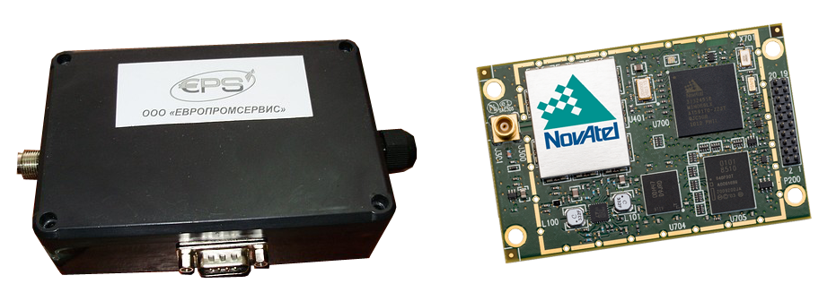
Рис. 3.30 Зовнішній вигляд GPS-приймача EPSPak-I-AG та
плати NovAtel OEMStar, відповідно.

- 14 паралельних каналів стеження за супутниками GPS в діапазоні L1
- Вихід кодових і фазових вимірювань ( повний цикл) з темпом 1 Гц (1 раз на секунду)
- Можливість програмної модернізації для передачі DGPS поправок
- Поставляється в комплекті з антеною геодезичного класу ( NovAtel/Antcm G3 ) , інтерфейсним програмним забезпеченням і конвертером вимірювань в RINEX
- Найпростіше використання спільно зі стаціонарним ПК , ноутбуком або планшетним комп'ютером
- Підключення через USB та / або СОМ порт
- Харчування приймача і активної антени здійснюється безпосередньо від USB підключення
- Низьке енергоспоживання , малі габарити і вага
Характеристики NovAtel OEMStar заявлені виробником

Габарити плати  Розмір: 46 x 71 x 13 mm  Вага: 18 г  Живлення  Напруга: +3.1 до +5.25 У  Енергоспоживання: 0.360 Вт  Живлення антенного МШУ:  Вихідна напруга: 5 В  Максимальний струм: 100 мA  Роз'єми  Основний 24-pin  Антенний MCX  Інтерфейс  2 LVTTL (від 300 до 230,400 bps)  1 USB 2.0  Температура  Робоча: -40 ° C до +85 ° C  Зберігання: -45 ° C до +90 ° C  Вологість: 95% без конденсату  Вібрації  MIL-STD 810G  IEC 60068-2-6 (5 g)  Удар MIL-STD 810G | Конфігурація каналів  14 GPS L1  12 GPS L1 + 2 SBAS  Точність позиціонування (СКО)  Абсолютний режим L1 1.5 м  SBAS 0.7 м  DGPS 0.5 м  Точність вимірювань (СКО)  L1 C / A Код 5 см 35 см  L1 Фаза несучої 0.6 мм 1.5 мм  Частота видачі даних  Вимірювань до 1 Гц  Позицій до 1 Гц  Час до першого визначення  Холодний старт 65 сек  Гарячий старт 35 сек  Захоплення сигналу  L1 <1.0 сек (стандартно)  Точність (СКО)  GPS 20 нсек  Швидкості <0.05 м / сек  Швидкість <515 м / сек
Для зв’язку з супутниками GPS даний пристрій має зовнішню виносну антену, нижня частина якої виконана з магнітом для кріплення на металеві поверхні.
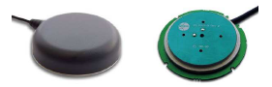
Рис. 3.31 Зовнішній вигляд та вигляд у розрізі зовнішньої виносної антени
NovAtel/Antcm G3, відповідно.

Характеристики антени NovAtel/Antcm G3 заявлені виробником

Габарити  Розміри: Ø 57 мм × h 15 мм  Вага: 150 гр.  Кріплення  вбудований магніт  Живлення  Напруга: 5В  Сила струму: 85 мА  Джерело: GPS-приймач  Роз′эм: RSA  Робоча температура  від - 40 до +85 ° C  Перевантаження  у вертикальній осі - 50G,  в інших осях - 30G  Вібрація  трехосевой 15 хвилин  частотою 10-200 Гц  Захист  Клас: IP67  (від пилу та вологи) | Кількість каналів: 16  Частота:  L1 GPS L1 (1575.42 MHz)  Технологія  SBAS: EGNOS  Чутливість:  пошук і захоплення сигналу: -146 dBm  відстеження сигналу: -159 dBm  Точність  2 м (автономно в ідеальних умовах)  <1 м (SBAS)  Час готовності до роботи  холодний старт: 39 c  теплий старт: 34 c  гарячий старт: 2.5 c  перезахват сигналу: <1 sec  Протокол обміну  NMEA 0183  (GGA, VTG, GSA, GSV і RMC)  швидкість порту: 4800…11500 bps  Темп виходу даних: 1 Гц
Для отримання показників необхідне безпосереднє під'єднання приймача до комп’ютера, за допомогою інтерфейсу USB 2.0, після чого на ПК буде створено три віртуальних COM-порта.

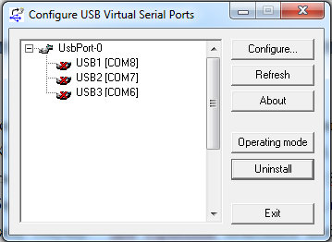
Рис. 3.32 Програмне забезпечення NovAtel USB Utility

Кожен з яких може працювати на швидкості 4800…11500 bps, що дозволяє швидко отримати та обробити інформацію. До кожного COM-порту можемо комутувати окреме програмне забезпечення (ПЗ). Один – обов’язково займає фірмова утиліта NovAtel Connect, яка є засобом слідкування, керування та програмування GPS-приймача. Тільки англомовний інтерфейс, вся документація, включаючи інструкції по роботі також на англійській мові. Інтерфейс NovAtel Connect зображено на рис. 3.33.
Для відображення координат на карті необхідно ПЗ для географічного позиціонування та самі карти. Найпростішим варіантом є 2GIS (Дубль ГИС) – електронний довідник з картою міста та можливістю навігації. Широко використовується в м. Одеса, але не має карти м. Житомира. Виникла необхідність професійного ПЗ, оптимальним є використання OziExplorer – комерційний програмний продукт компанії D&L Software Pty. Ltd. (Брисбен, Австралия)використовується для роботи з растровими картами і підтримує обмін навігаційними даними з GPS обладнанням. Має російськомовний інтерфейс, також дозволяє створювати і використовувати власні растрові карти. OziExplorer також комутуємо до віртуального COM-порту, але вже другого. Інтерфейс програми зображено на рис. 3.34.

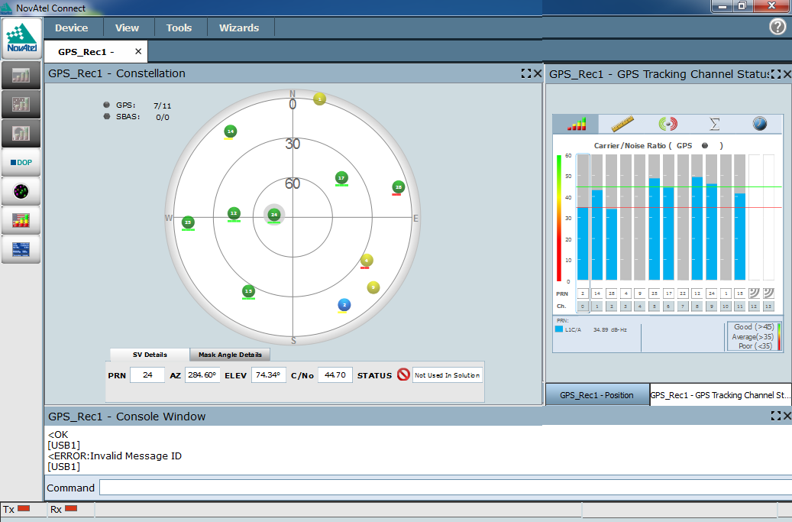
Рис. 3.33а Інтерфейс фірмового програмного забезпечення NovAtel Connect під час дослідження.
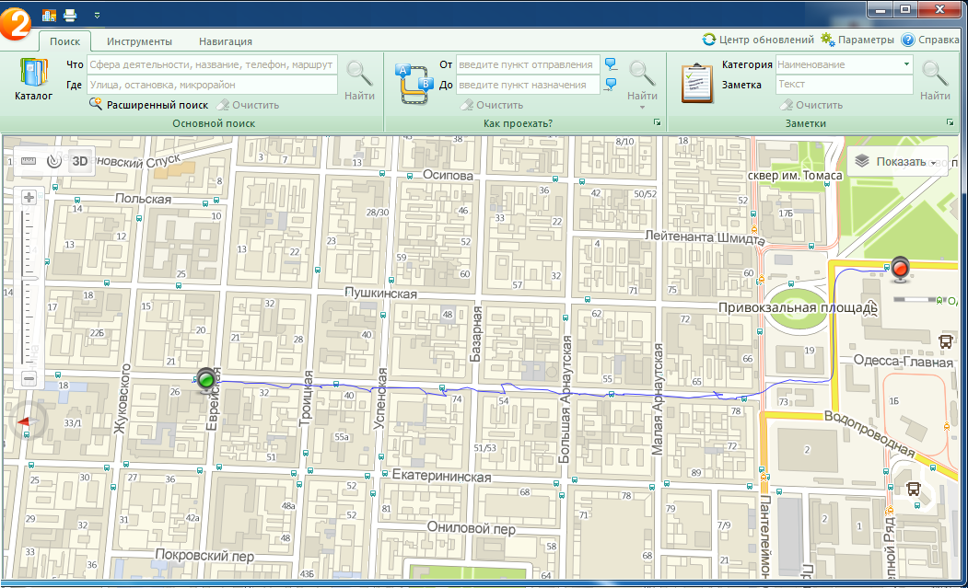Рис. 3.33б Інтерфейс програмного забезпечення 2GIS
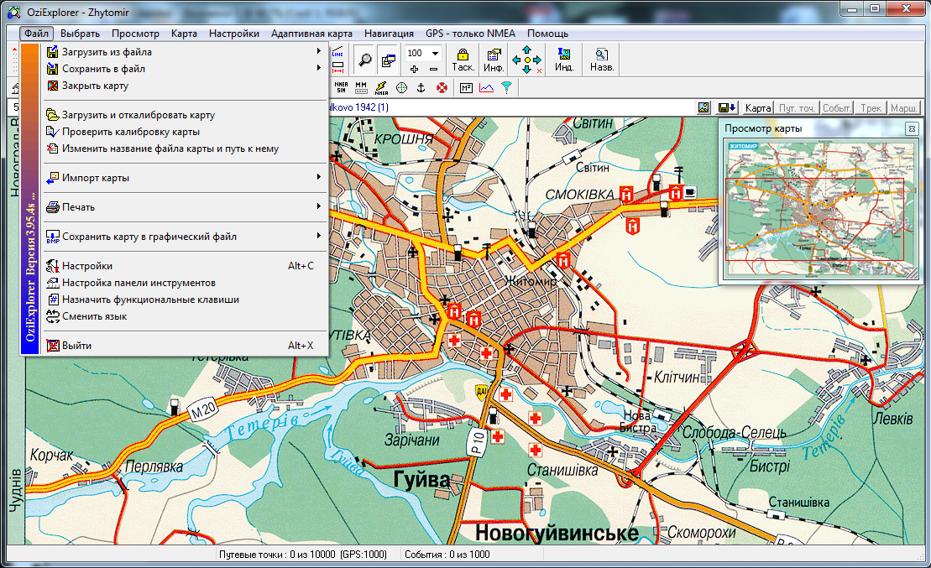
Рис. 3.34 Інтерфейс OziExplorer на прикладі карти м. Житомир

Третій COM-порт займає програма запису треку. Для цього можемо використовувати влаштовані можливості OziExplorer, яка зберігає у власному форматі. Або стороннє ПЗ, наприклад Franson GpsGate від компанії Franson Technology AB (Стокгольм, Швеція), яке дозволяє зберігати трек у міжнародному форматі NMEA 0183. Далі дані можливо конвертувати і використовувати в інших програмних засобах, навіть в OziExplorer.
Формат NMEA 0183 можливо відкрити будь-яким редактором текстів, він матиме наступний вигляд, на прикладі типу GPGGA, отриманого під час досліджень: 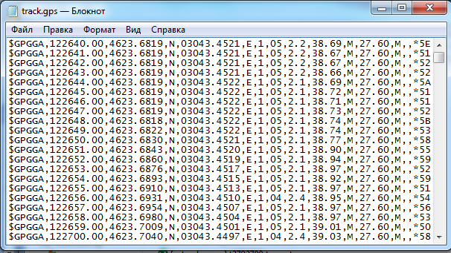
Рис. 3.35 Приклад треку формату NMEA типу GPGGA.

Надалі розглянемо сумісну роботу на прикладі громадського транспортного засобу типу маршрутне таксі, прямуючого по маршруту №148, використовуючи портативний персональний комп'ютер та вище вказаний апаратно-програмного комплексу:
- GPS- приймач EPSPAk-I-AG,
- ПЗ NovAtel Connect v. 1.2.0.39,
- ПЗ OziExplorer v. 3.95.5p,
- ПЗ Franson GpsGate v 2.6 build 334.

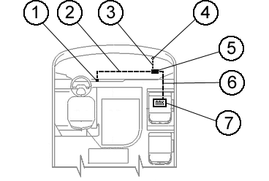
Рис. 3.36 Схема розташування обладнання комплексу EPSPak-I-AG в кабіні водія.

1. Роз’їм прикурювача, 12 вольт, для забезпечення живлення EPSPak-I-AG;
2. Провід живлення EPSPak-I-AG, 12 вольт;
3. Провід для підключення зовнішньої антени NovAtel/Antcm G3;
4. Зовнішня виносна антена NovAtel/Antcm G3;

5. GPS-приймач EPSPak-I-AG з платою NovAtel OEMStar в середині;
6. USB провід для під’єднання до ППК;
7. ППК для обробки даних (портативний персональній комп’ютер).
Рис. 3.36 Трек-1 руху громадського транспортного засобу типу маршрутне таксі за маршрутом 148 м. Одеса

Як бачимо на рис. 3.36, маршрутне таксі виїжджає з будівлі 33 по вул. Буніна, м. Одеса. Але насправді транспорт відправився з Олександрівського проспекту (точка А). При більш детальному досліджені, в даному випадку та інших, було виявлено похибки карт, що несуть за собою неправильне відображення треку на даних картах. Нажаль більш точних карт не було знайдено. Надалі будуть наведені більш брутальні похибки карт.
Рис. 3.37 Продовження треку-1
Рис. 3.38 Продовження треку 1

На рис. 3.38 бачимо як трек-1 вийшов не тільки за межі дороги, а й прямує через будівлі. Звісно маршрутне таксі не може прямувати по п′ятиповерховим будівлям. Це є ніщо інше як похибка показників GPS-приймача. Якщо б ми рахували пройдений шлях, то показники пройденого шляху були більші ніж насправді
.Рис. 3.39 Продовження треку-1

На даному рисунку теж бачимо плутаницю треку-1, біля будівлі 21 по вул. Рішельєвській. Враження що транспорт маневрував та здавав назад.Насправді в тому місці була повна зупинка транспорту для висадки та посадки пасажирів. А причиною незрозумілої траєкторії є похибка координат. Наступні відхилення пов′язані з короткочасними зупинками при переїзді перехрестя.
Рис. 3.40 Продовження треку-1
Рис. 3.41 Продовження треку-1

Великими динамічними навантаженнями на маршрутне таксі, були визвані значні вібрації і зв′язок з супутниками втрачено. І відновлено тільки під час зупинки близько 1,5…2 хвилини.
Рис. 3.42 Продовження треку-1
Рис. 3.43 Продовження треку

Надалі траєкторія треку-1 майже рівна, так як на даній ділянці маршруту дорога в хорошому стані, швидкість рівномірна без значних динамічних навантажень. Навіть при зупинці не має похибок GPS. В порівнянні з попередніми ділянками, на цій майже відкрита місцевість: не має споруд вищих за 2 поверхи, до споруд не менше 5м.
Рис. 3.44 Продовження треку-1

Але з появою висотних будівель зв′язок втрачається. хоча трек не зупиняється, як ми можемо переконатися на рис. 3.44. Де траєкторія з вул. Краснова прямує за її межі, перетинає сусідні і відновлюється тільки на Люстдорфській дорозі. Дійсний маршрут нанесено додатково на карту тонкою пунктирною лінією.
Рис. 3.45 Продовження треку-1

Як ми можемо спостерігати на рис. 3.45 зв′язок з супутниками знову втрачено.
В місті Житомир дослідження взагалі не можливо було провести, GPS-приймач до 4 хвилин встановлював зв′язок. Далі при початку руху його втрачав, при невеликій швидкості знову встановлював, але тільки збільшувалась швидкість і/або зростали динамічні навантаження – втрачав його та не відновлював.

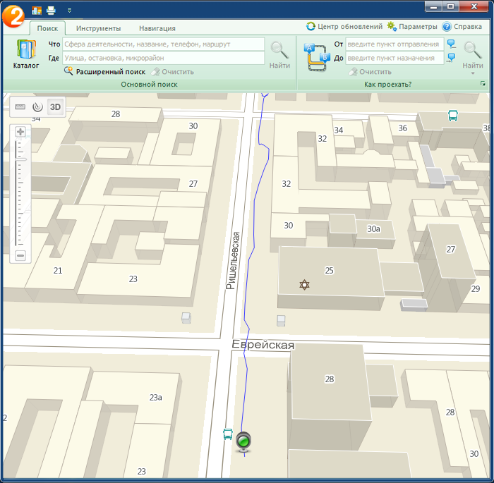
Рис 3.46 Інтерфейс 2GIS, втрата сигналу GPS

Приймаючи до уваги якість дорожнього покриття та великі динамічні навантаження, яким піддаються маршрутні таксі під час роботи, та керуючись результатами проведених випробувань дане обладнання показує відмінні показники тільки в стаціонарному стані, у русі часто зникає зв′язок, але і з його присутністю показники координат, в більшості випадків - хибні. Тому було вирішено використовувати більш пристосовані до таких умов пристрої – автомобільні GPS-трекери.
Сучасний GPS-трекер «M2M-mini», відчизняного виробництва, від компанії «M2M Україна». Яка з 2005 року займається системами GPS-моніторингу та автоматизації.

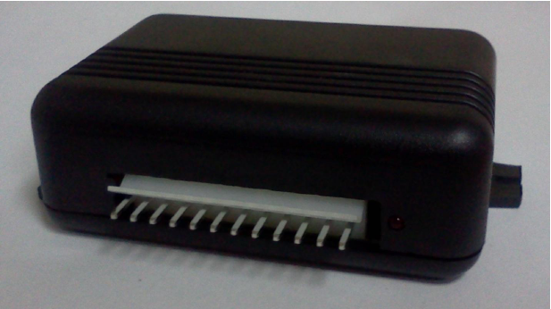
Рис. 3.47 Зовнішній вигляд M2M-mini

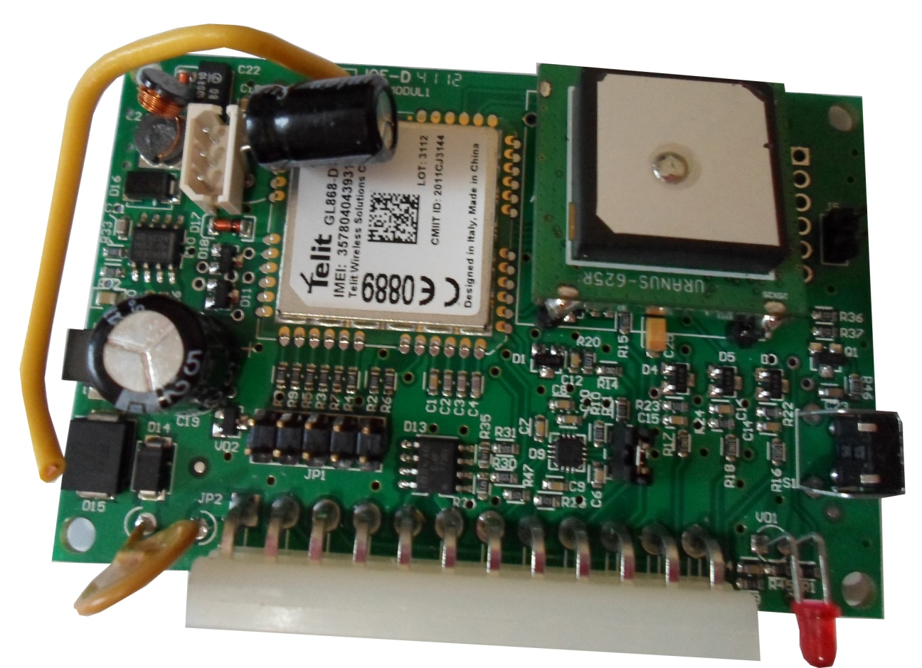
Рис. 3.48 Системна плата M2M-mini
Технічні характеристики GPS-трекеру M2M-mini

GSM модуль  Telit GL868  GSM 900/1800 МГц  GPRS клас 10  Габарити плати  Розміри: 90 x 60 x 30 мм  Вага: 18 г  Живлення  Напруга: +9…+40 В  Енергоспоживання: ~23 мА  Акумулятор Li-on 1300 мАч  Роз'єми  Основний 12-pin:  дискретні входи 3 од.  аналогові входи 2 од.  аналогові виходи 2 од.  цифрові 2 од.:  - RS-232(RX)  - RS-232(TX)  Інтерфейс  SMS, TCP, RS232  Температура  Робоча: -40 ° C до +85 ° C  Зберігання: -40 ° C до + 90 ° C  Вологість: 95% без конденсату | GPS приймач  К-ть каналів 68  Чутливість до -145 dBm  Пам'ять 10 тис. точок  Частота видачі даних  Вимірювань до 0,1 Гц  Позицій до 0,1 Гц  Час до першого визначення  Холодний старт 50 сек  Гарячий старт 25 сек  Захоплення сигналу  L1 <10 сек (стандартно)  Точність (СКО)  GPS 20 нсек  Швидкості <0.5 м / сек  Швидкість <515 м / сек
На відміну від EPSPak-I-AG, M2M-mini є комплексним пристроєм і не потребує прямого з′єднання з комп’ютером. Для цього трекер має GSM-модуль і використовуючи базові станції GSM-оператора стільникового зв′язку, через інтернет з′єднується з трекер-сервером та завантажує на нього дані місцезнаходження. Коли трекер знаходиться поза зоною покриття оператора дані пишуться в пам′ять і щойно трекер з′явиться в зоні покриття оператора – завантажує дані на сервер.
Далі отримати дані можливо різними методами, використовуючи клієнтське стаціонарне ПЗ, додатки для мобільних пристроїв, завантажити готові треки. Але найпоширенішим є використання браузерних прграм. В цьому випадку отримати доступ до даних можливо з будь-якого пристрою під′єднаного до інтернету, в зручний для вас час. Сучасні системи дозволяють отримувати звіти., відслідковувати об′єкти в режимі реального часу та автоматизувати процеси.

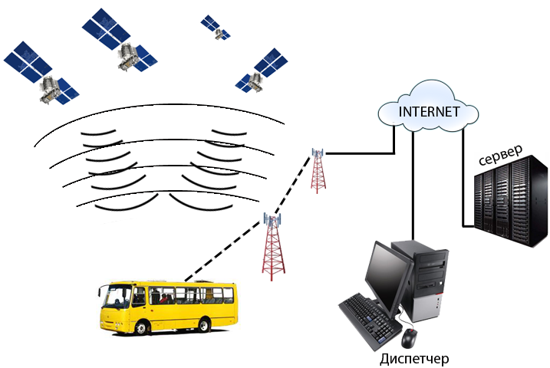
Рис. 3.49 Принципова схема роботи GPS-трекера в автобусі

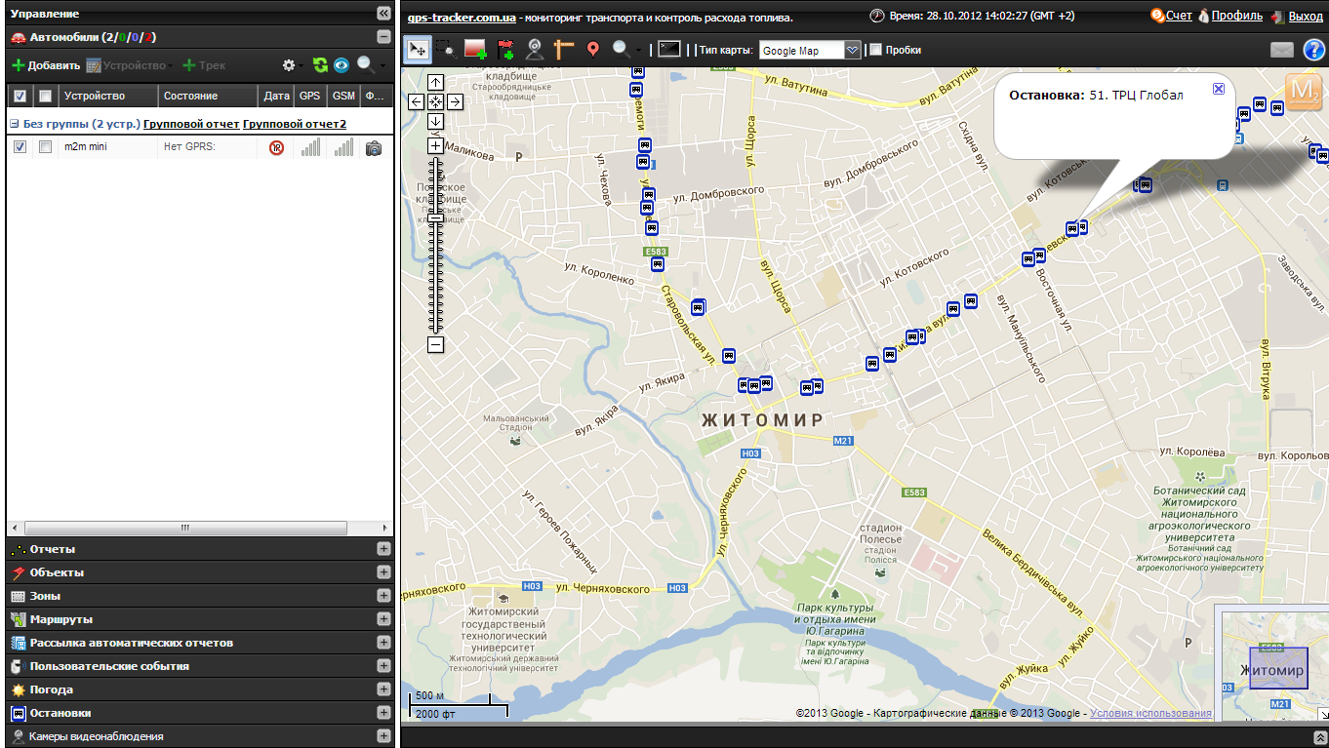
Рис. 3.50 Інтерфейс браузерного програмного забезпечення GPS-трекер-сервера

На зображенні нижче зображена схема розташування обладнання на момент експерименту. Але на практиці GPS-трекери серії M2M можна розташовувати під капотом або в салоні, під обшивкою.

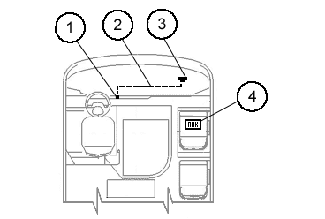
Рис. 3.51 Схема розташування обладнання в кабіні водія.

1. Роз’їм прикурювача, 12 вольт, для підтримки живлення M2M-mini;
2. Провід для підтримки безперебійного живлення M2M-mini, 12 вольт;
3. GPS-трекер M2M-mini;
4. ППК.
Попередні випробування проводились в місті Одеса, на службовому транспортному засобі. Дані дослідження представлені нижче.
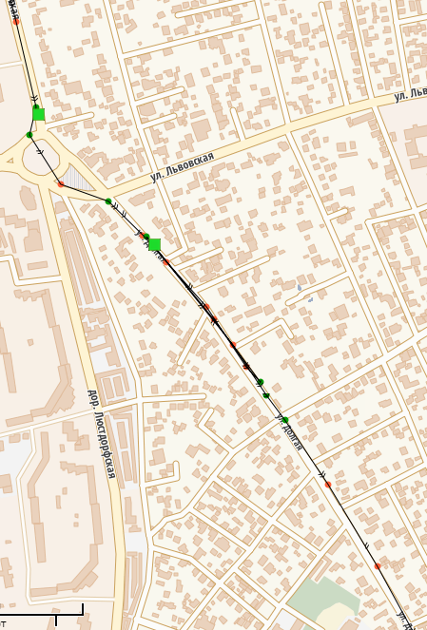
Рис. 3.51 Трек-2 записаний трекером М2М-міні
На даному рисунку ми можемо бачити великі відрізки між точками координат, що свідчить про малу частоту отримання координат, особливо це помітно на перехресті з круговим рухом..
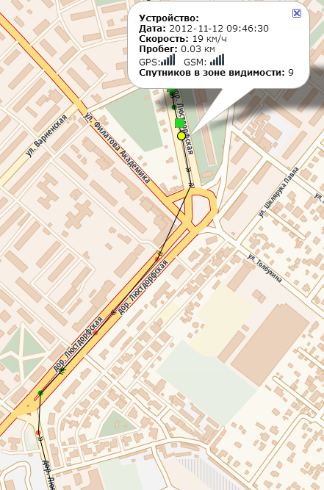
Рис. 3.52 Продовження трек-2
Як ми бачимо з рис. 3.52 разом з координатами фіксується час, швидкість, шлях,якість сигналу GSM мережі, якість сигналу GPS і кількість супутників.
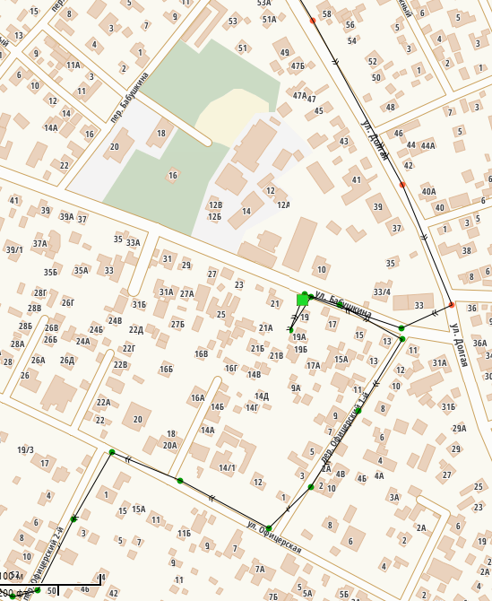Рис. 3.53 Продовження трек-2
Час отримання координат, відносно попереднього показника, становить близько 10 секунд. Для дослідження руху така частота неприйнятна.
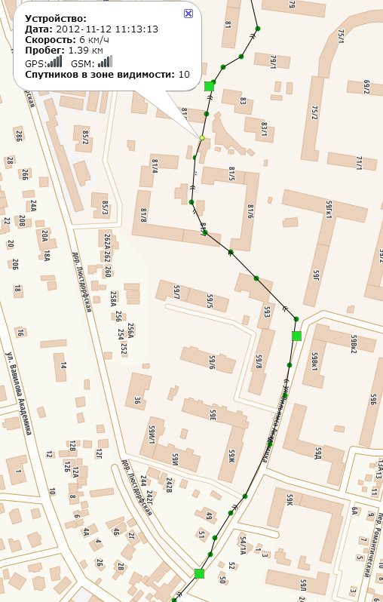
Рис. 3.54 Продовження трек-2
На даному рисунку відображається трек М2М-міні після додаткового налаштування, але нажаль результати все одно не задовольняють – час отримання координат близько 7 секунд.
В зв’язку з невідповідністю до поставлених вимог, за результатами випробування, GPS-трекер M2M-mini вирішено замінити на нову сучасну альтернативу – M2M-Smart, від того ж виробника – компанії «М2М Україна».
Зовнішній вигляд ідентичний своєму попереднику, але системна плата відрізняється.
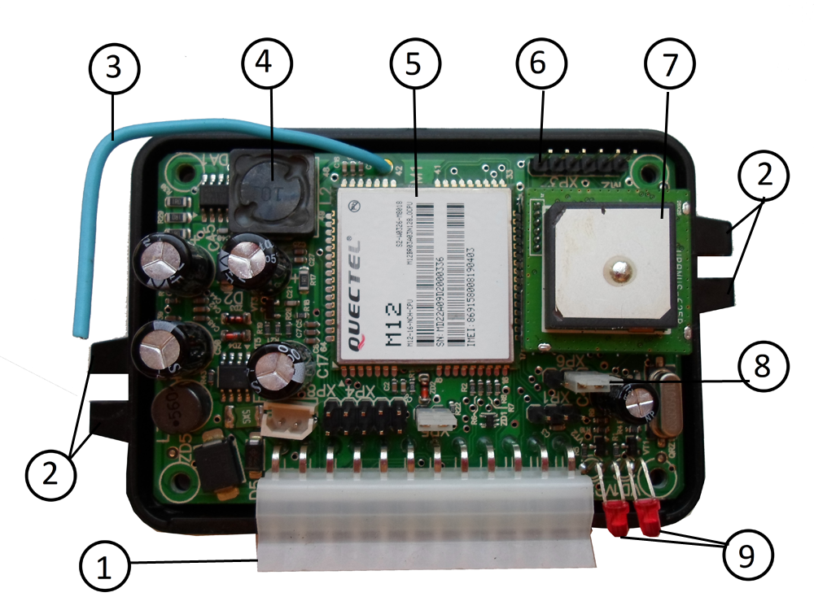
Рис. 3.55 Системна плата GPS-трекера «M2M-Smart»

- Основний 12-ти контактній роз′єм.
- Кріплення корпусу.
- Антена.
- Акселерометр
- Процесор з GSM-модулем
- GPS-приймач, на окремій платі для кращого охолодження.
- Роз′єм під′єднання до COM-порту, для програмування.
- Перемикач в режим програмування.
- Індикатори сигналу.
Технічні характеристики GPS-трекеру M2M-Smart

GSM модуль  Quectel M12  GSM 900/1800 МГц  GPRS клас 10  Time up 1.5 сек.  Габарити плати  Розміри: 90 x 60 x 30 мм  Вага: 21 г  Живлення  Напруга: +8…+60 В  Енергоспоживання: ~25 мА  Акумулятор Li-on 1600 мАч  Роз'єми  Основний 12-pin:  дискретні входи 4 од.  аналогові входи 2 од.  аналогові виходи 2 од.  цифровий RS-232 1од.  -  Інтерфейс  SMS, USSD, TCP, RS232  Температура  Робоча: -40 ° C до +85 ° C  Зберігання: -40 ° C до + 90 ° C  Вологість: 95% без конденсату | GPS приймач  Sirf IV (з захистом)  поддержка A-GPS  К-ть каналів 68  Чутливість до -165 dBm  Пам'ять 250 тис. точок  Датчики  Акселерометр  Температурний  Удару  Частота видачі даних  Вимірювань до 1 Гц  Позицій до 1 Гц  Час до першого визначення  Холодний старт 29 сек  Гарячий старт 4 сек  Захоплення сигналу  L1 <5 сек (стандартно)  Точність (СКО)  GPS 20 нсек  Швидкості <0.5 м / сек  Швидкість <515 м / сек
Випробування GPS-трекеру M2M-Smart проводились в місті Житомирі, на міському громадському транспорті, загального користування, типу маршрутне таксі, що прямує за маршрутом №19. Відправлення з зупинки «вул. Офіцерська»

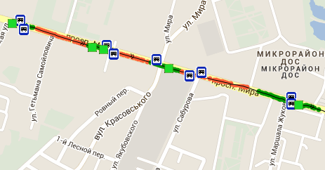
Рис. 3.56 Трек руху транспорту з GPS-трекером «M2M-Smart»
відрізок зуп. вул. Офіцерська – зуп. вул. М.Жукова

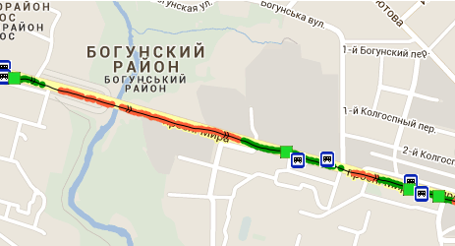
Рис. 3.57 Продовження треку «M2M-Smart» відрізок
зуп. вул. М.Жукова – зуп. р-к «Хмільники»

Як ми можемо бачити, при меншому масштабі, мтрек не відображається окремими точками, а проходить суцільною лінією. Розглянемо докладніше.
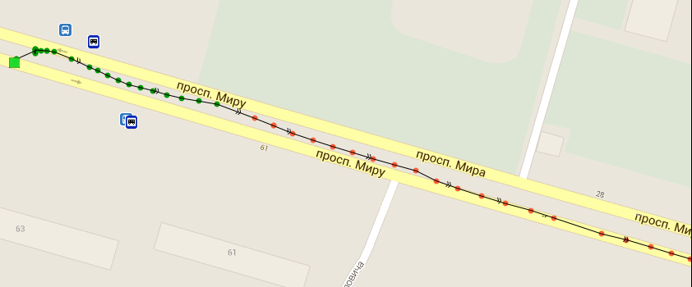
Рис. 3.58 Трек «M2M-Smart» відправлення зуп. Офіцерська

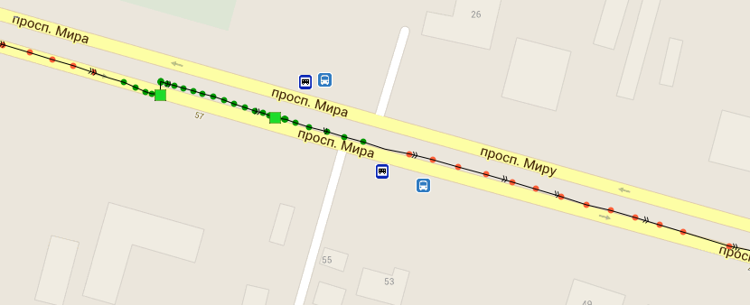
Рис. 3.59 Продовження треку «M2M-Smart» зуп. ф-ка «Ферпласт»

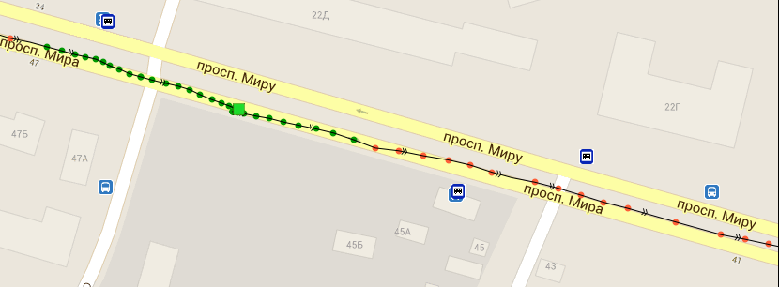
Рис. 3.60 Продовження треку «M2M-Smart» зуп. вул. Сабурова
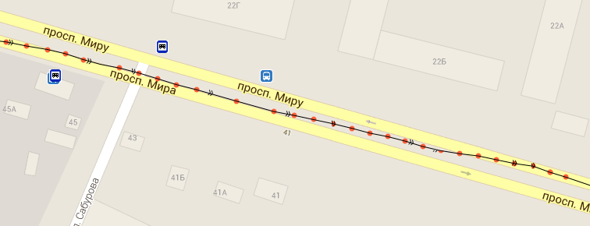
Рис. 3.61 Продовження треку «M2M-Smart» від. зуп. вул. Сабурова

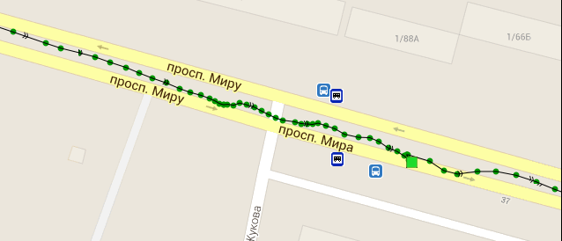
Рис. 3.62 Продовження треку «M2M-Smart» зуп. вул. М.Жукова

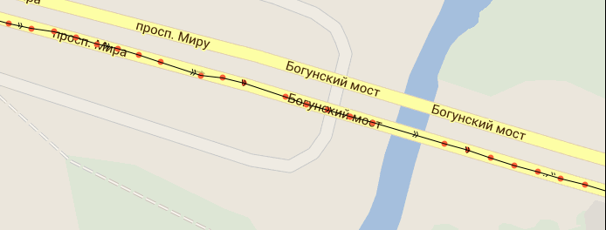
Рис. 3.63 Продовження треку «M2M-Smart» міст через р. «Кам′янка»
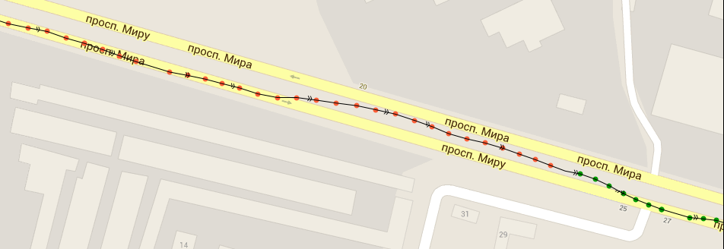
Рис. 3.64 Продовження треку «M2M-Smart» міст через р. «Кам′янка»

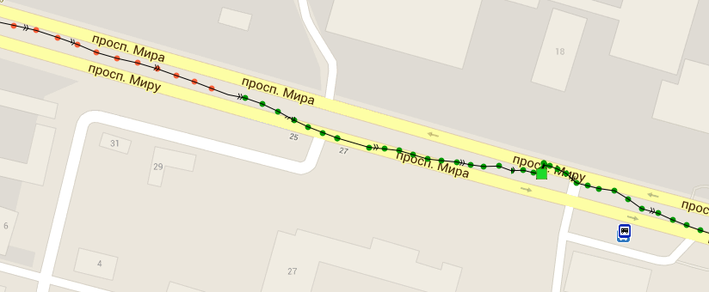
Рис. 3.65 Продовження треку «M2M-Smart» зуп. ф-ка «Панчішна»

Як ми можемо бачити, в порівнянні «M2M-Smart» з «M2M-mini»,кількість точок на карті за певний проміжок збільшилась. Це є свідченням більшої частоти отримання показників від супутника. Середній показник 1 координата/секунду. Що підтверджує заявлену виробником частоту в 1 Гц. Даних характеристик обладнання достатньо для проведення дослідження.
При перегляді в режимі онлайн, час затрачений на: передачу даних на сервер, обробку інформації, та виведення в браузері клієнта, становить в середньому 2…3 сек. Що дозволяє майже миттєво відслідкувати рух транспорту.
Даних характеристик має бути достатньо для проведення дослідження руху транспорту.
Таблиця 3.1 Порівняння основних характеристик GPS-обладнання
Пристрій | EPSPack-I-AG | M2M-Mini | M2M-Smart
Тип | GPS-приймач | GPS-трекер | GPS-трекер
Виробник | NovAtel (Канада) | М2М (Україна) | М2М (Україна)
Призначення | гео-стаціонарні вимірювання | контроль тз | контроль тз
Антена | зовнішня | внутрішня | внутрішня
Габарити | 150 x 90 x 35 мм | 90х60х30 мм | 90х60х30 мм
Технологія | GPS | GPS | GPS, A-GPS
Необхыднысть додаткового обладнання/ПЗ | ППК, ПЗ | Сервер | Сервер
Зв’язок | COM, USB | COM, GPRS | COM, GPRS
Трафік інтернету | Не потребує | 3-10 Мб/міс | 3-10 Мб/міс
Живлення | 3,3…5,0 В | 8… 33 В | 8…60 В
Незалежне живлення | ні | Li-on батарея, 1300 мА,  2…10 годин. | Li-on батарея, 1600 мА,  4…20 годин.
Акселерометр | ні | ні | так
Холодний старт | 75 | 35 | 10
Гарячий старт | 45 | 16 | 5
Якість сигналу | Задовільно, при стаціонарному вимірюванні. При русі втрачає зв’язок зі супутниками. Не стабільний. | Задовільно, бувають похибки вимірювання.  Стабільний. | Достаній.  При невеликій швидкості та поганій видимості супутників можуть бути похибки вимірювання.  Стабільний.

